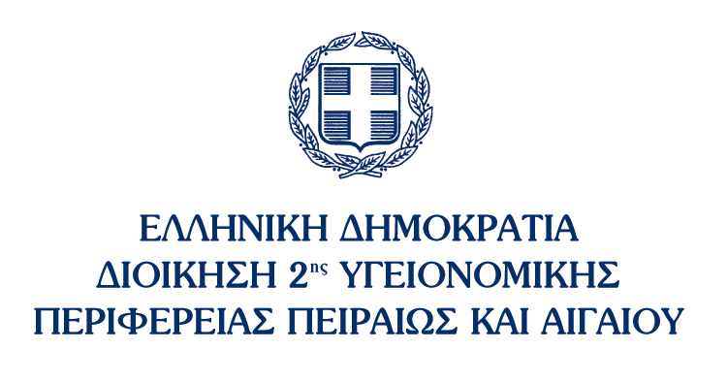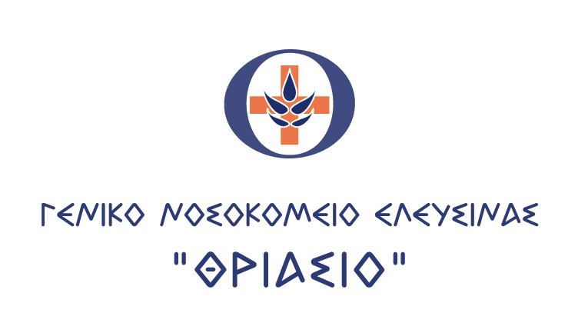

ΔΕΛΤΙΟ ΤΥΠΟΥ

Ευχαριστήρια ανακοίνωση για τη δωρεά παιδιατρικού εξοπλισμού από την εταιρεία Μegara Resins Μ. Α.Ε.

Η Διοίκηση και το προσωπικό του Γενικού Νοσοκομείου Ελευσίνας¨ Θριάσιο¨, εκφράζουν τις θερμές τους ευχαριστίες, προς τη εταιρεία Μegara Resins Μ. Α.Ε. για την ευγενική χορηγία και δωρεά εξειδικευμένου παιδιατρικού εξοπλισμού, ύψους 12.000 ευρώ, καλύπτοντας άμεσες και λειτουργικές ανάγκες του νοσοκομείου. Η συγκεκριμένη προσφορά ενισχύει ουσιαστικά το έργο της παιδιατρικής κλινικής, αναβαθμίζοντας τις παρεχόμενες υπηρεσίες υγείας και διευκολύνοντας το έργο του προσωπικού του νοσοκομείου μας. Τέτοιες πρωτοβουλίες εταιρικής κονωνικής ευθύνης, αποδεικνύουν έμπρακτα την κοινωνική ευαισθησία και την στήριξη προς το κοινωνικό σύνολο.

Ο ΔΙΟΙΚΗΤΗΣ
ΑΝΤΩΝΙΟΥ ΔΗΜΗΤΡΙΟΣ

